Ejercicio de Laboratorio 8. Clasificador Simple

# Ejercicios

1. Empleando el mismo enfoque revisado en la última sesión, realiza el entrenamiento de un clasificador sencillo con los datos del archivo train.csv
   1. Probar primero con ‘petallength’
   2. Probar con ‘petalwidth’
2. Una vez definido el umbral de separación, probar con los datos del archivo test.csv
   1. Clasifica los datos de ‘petallength’, comparar con la clase real y contar cuantos se clasificaron correctamente.
   2. Clasifica los datos de ‘petalwidth’, comparar con la clase real y contar cuantos se clasificaron correctamente.

# Desarrollo

## Ejercicio 1

### Probar con ‘petallength’

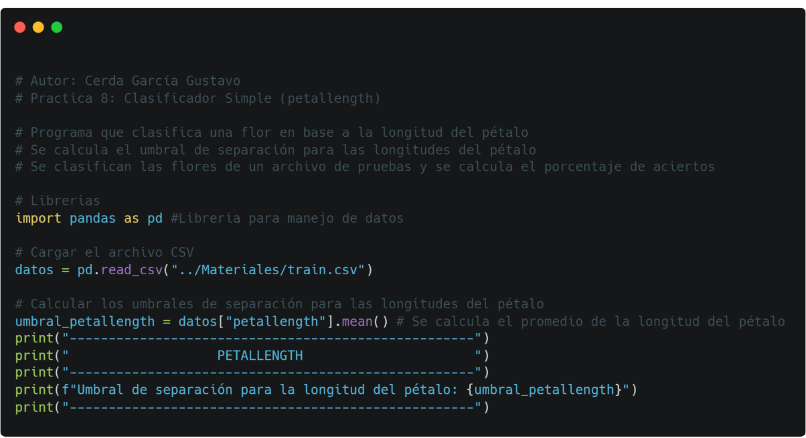

Como indica la práctica, primero cargamos el archivo train.csv, que es donde están los datos de la siguiente forma:

Con los datos ya cargados en el programa, de la columna ‘petallength’ obtenemos la media para así calcular el umbral de separación de los datos y poder clasificarlos. Esta es la salida de esta primera parte:

### Probar con ‘petalwidth’

El código de este inciso es prácticamente el mismo, solo que ahora la columna que utilizaremos es ‘petalwidth’

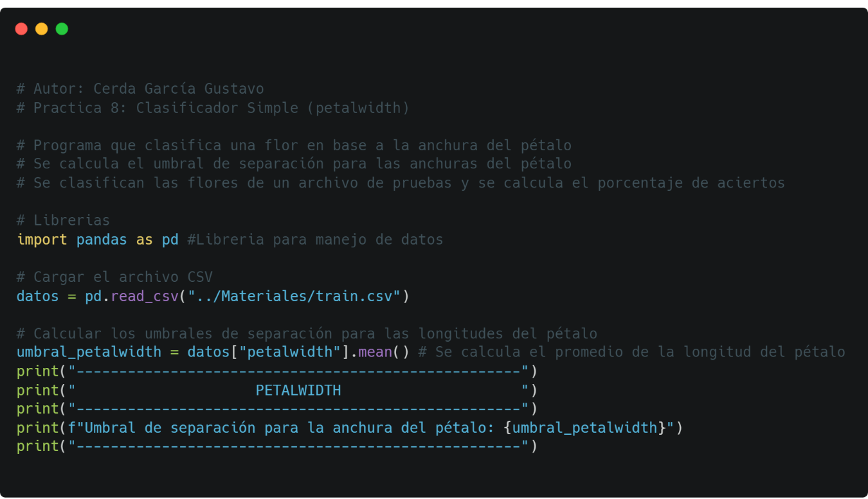

Su salida es:

## Ejercicio 2

### Clasificar con ‘petallength’

#### Función clasificador_petallength (petallength)

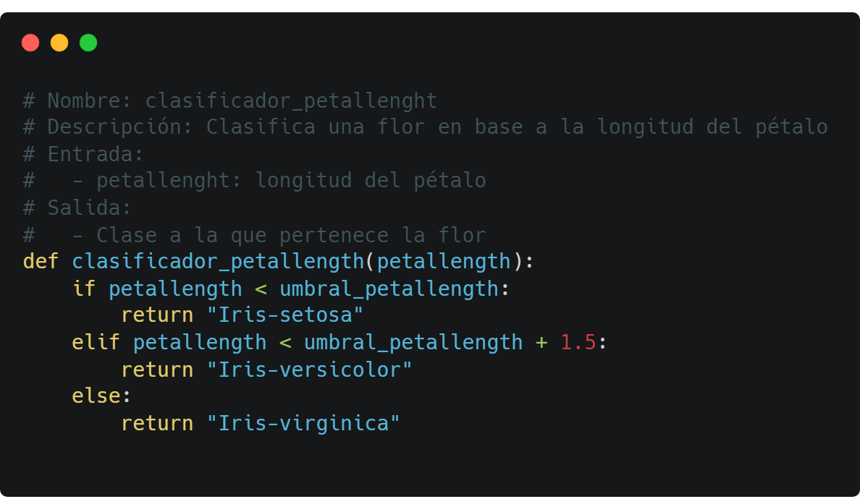

Esta función clasifica una flor en una de las clases ‘Iris-setosa’, ‘Iris-versicolor’ o ‘Iris-virginica’ basándose en la longitud del pétalo.

* Si la longitud del pétalo es menor al umbral, se clasifica como ‘Iris-setosa’.
* Si es mayor o igual que el umbral y menor que el umbral mas 1.5, se clasifica como ‘Iris-versicolor’.
* Si es mayor o igual al umbral más 1.5, se clasifica como ‘Iris-virginica’.

Utilizando la primera parte y esta función, ya podemos clasificar los datos del archivo ‘test.csv’, y así comparar la clase predicha con la clase real y obtener el número de aciertos y el porcentaje de aciertos.

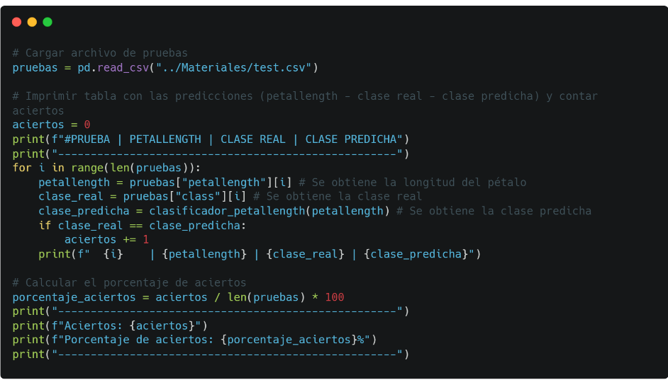

Primero se carga el archivo ‘test.csv’, inicializamos una variable para contar los aciertos y diseñamos la salida, en esta tabla se muestran el numero de prueba, la longitud del pétalo, su clase real y la clase que nuestra función clasificador_petallength predijo que seria. Al final se calcula el porcentaje de aciertos y se muestran tanto los aciertos como su porcentaje de efectividad. Esta es la salida del código:

### Clasificar con ‘petallength’

#### Función clasificador_petalwidth (petalwidth)

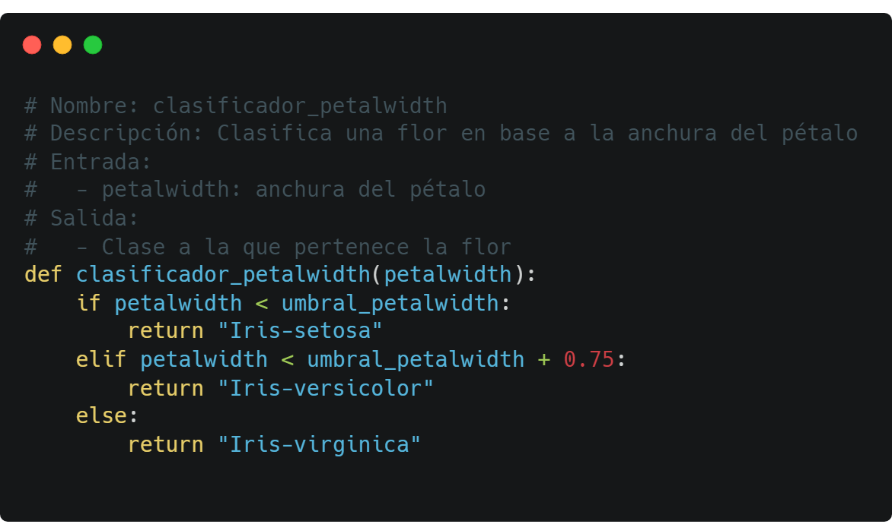

Esta función clasifica una flor en una de las tres clases: "Iris-setosa", "Iris-versicolor" o "Iris-virginica" basándose en la anchura del pétalo.

* Si la anchura del pétalo es menor que el umbral, la flor se clasifica como ‘Iris-setosa’.
* Si la anchura del pétalo es mayor o igual que el umbral y menor que el umbral más 0.75, la flor se clasifica como ‘Iris-versicolor’.
* Si la anchura del pétalo es mayor o igual que el umbral más 0.75, la flor se clasifica como ‘Iris-virginica’.

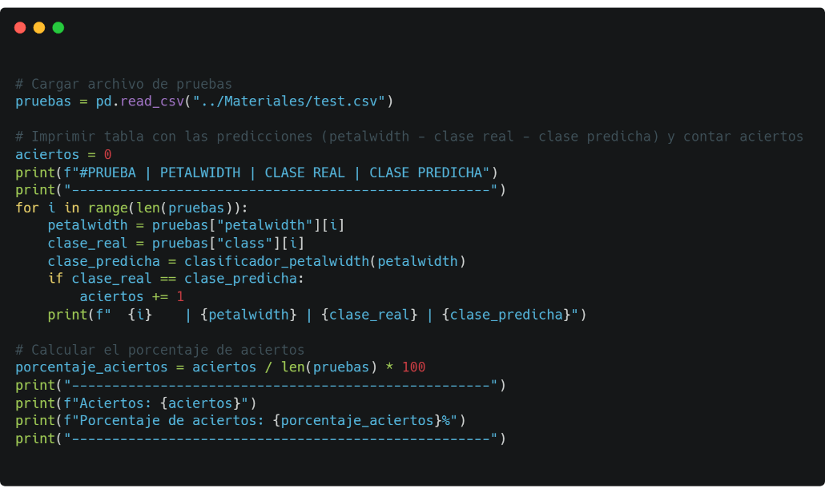

Al igual que con la longitud del pétalo, ya se puede cargar el archivo ‘test.csv’ para hacer las clasificaciones correspondientes y calcular el número de aciertos y su porcentaje de efectividad. Esta es la salida:

